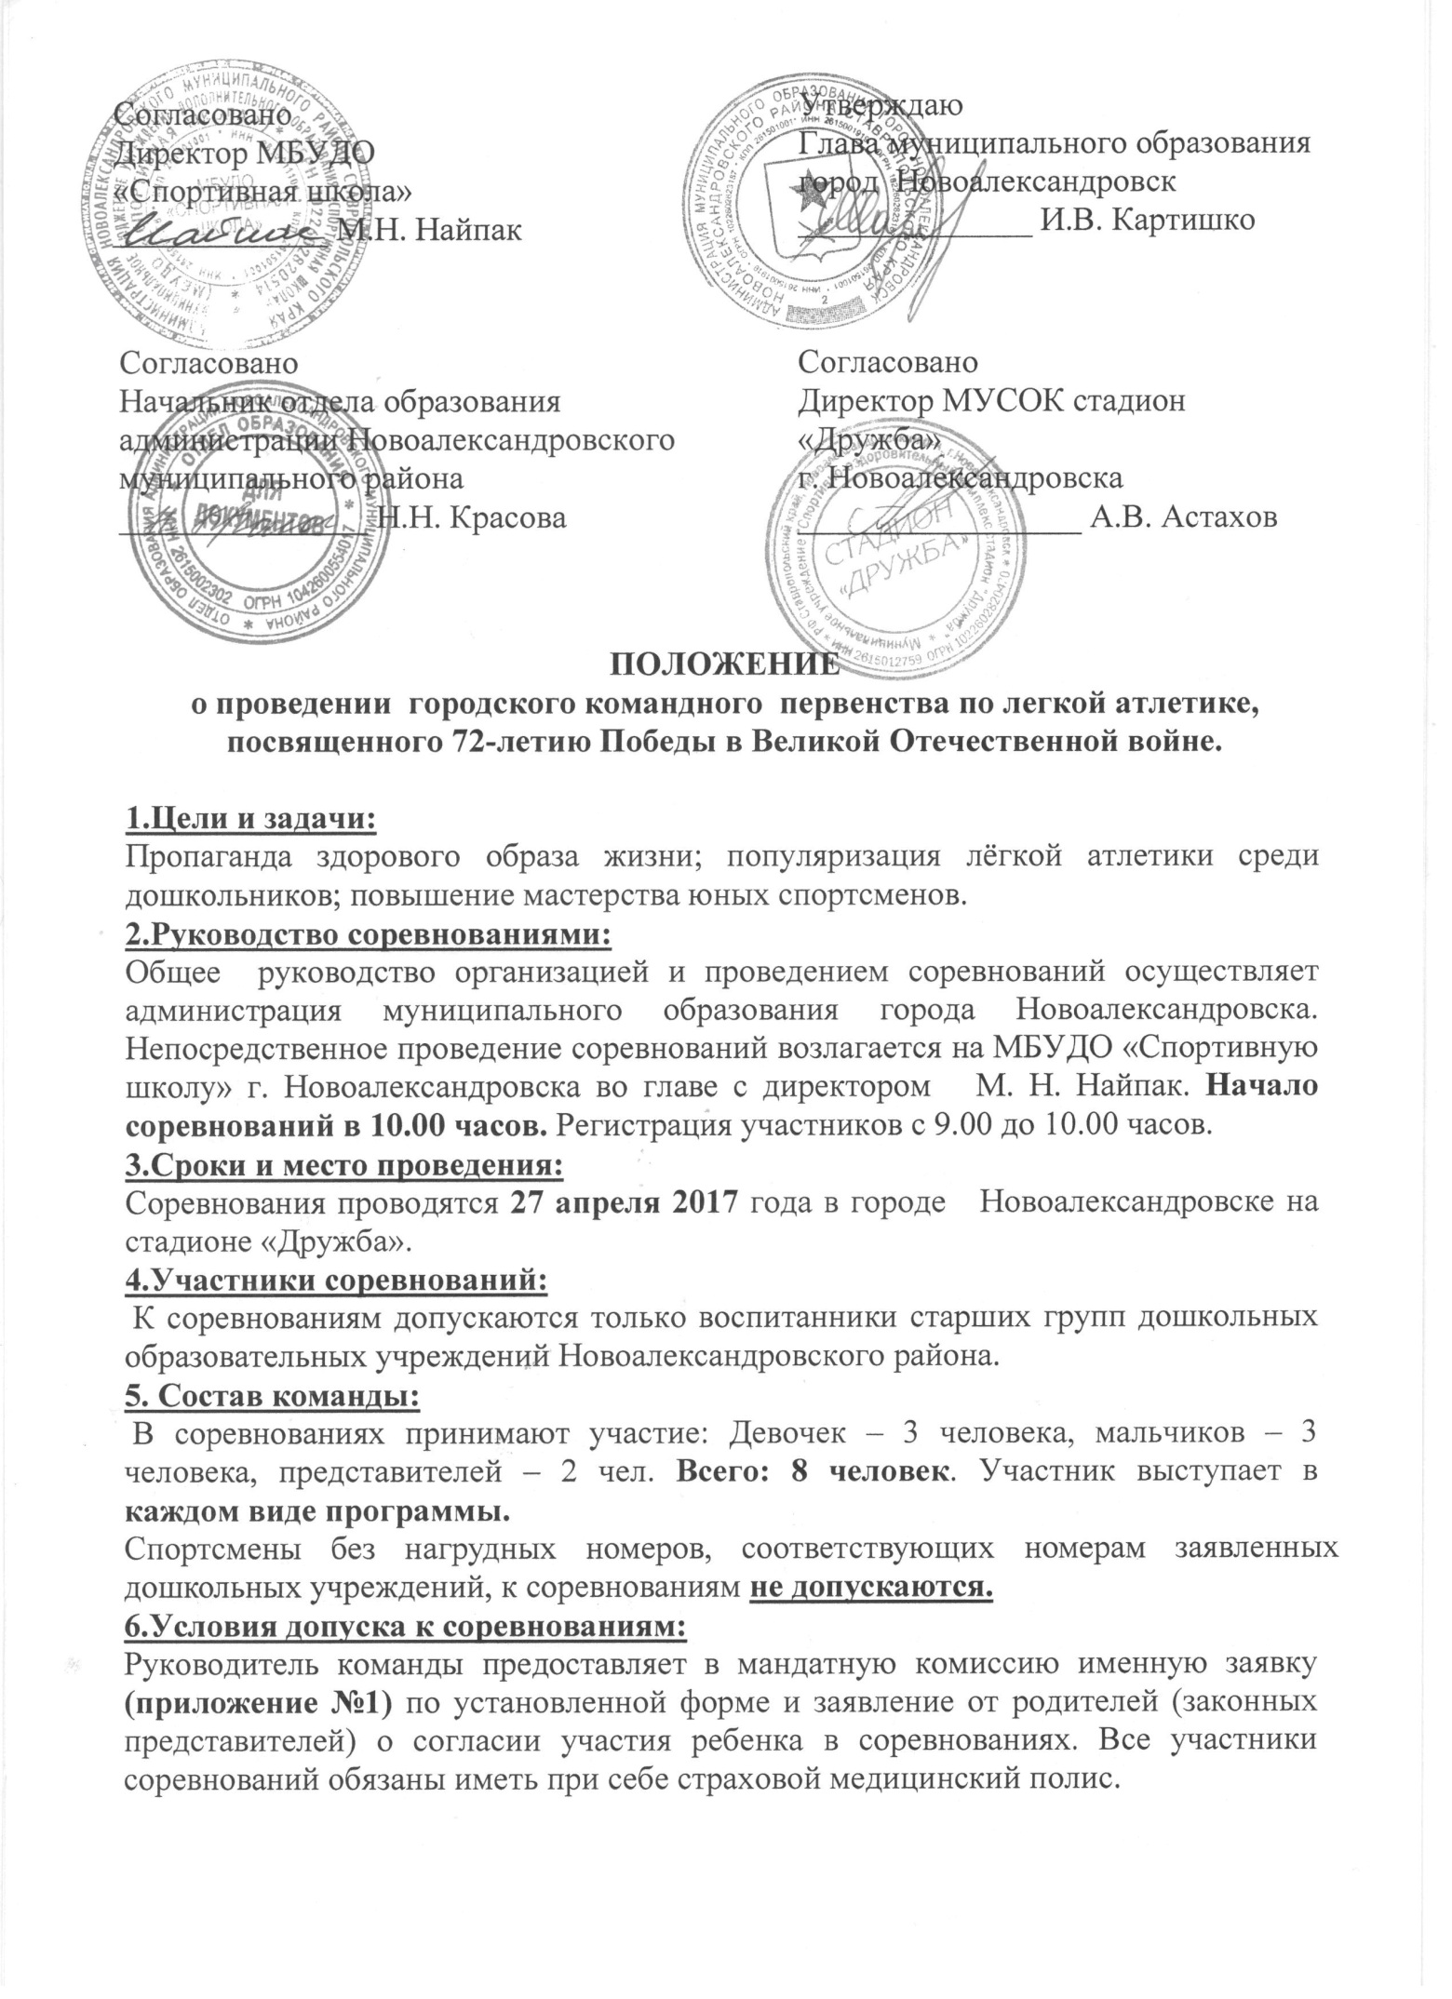

7.Программа участников соревнований:
- бег 30 метров.
Участвуют 3 мальчика и 3 девочки. Засчитывается общая сумма времени бега всех участников.
- прыжки в длину с места.
Участвуют 3 мальчика и 3 девочки. Участники прыгают с той отметки, куда приземлился партнер. Засчитывается общая сумма длины. При заступе за линию прыжка, дается одна дополнительная попытка.
- метание набивного мяча (метбола) весом 1 кг. (из за головы, ноги на ширине плеч).
Участвуют 3 мальчика и 3 девочки. Участники метают набивной мяч с той отметки, куда приземлился мяч партнера. Засчитывается общая сумма длины. При заступе за линию, дается одна дополнительная попытка.
8.Определение победителей:
Соревнование проводится как командное первенство. Командное место определяется по 6-ти лучшим результатам (только среди дошкольных образовательных учреждений Новоалександровского района). В случае равенства сумм очков у двух или более команд, преимущество получает команда, показавшая лучший результат в беге на 30 метров.
9.Награждение:
Победители и призёры награждаются дипломами и медалями. Команды дошкольных образовательных учреждений Новоалександровского р-на, занявшие 1,2,3-и места, награждаются кубками и дипломами.
10.Подача заявок на участие:
Предварительные заявки на участие в соревнованиях зарегистрировать в дошкольном кабинете отдела образования в срок до 14 апреля 2017 года. Все вопросы по проведению соревнования можно задать по телефону МБУДО «Спортивная школа»: 8 – (86544) – 6 – 26 – 43
11.Финансирование:
Все расходы по проведению соревнований, приобретению призов несет администрация муниципального образования город Новоалександровск. Все расходы, связанные с участием в соревнованиях, осуществляются за счет командирующих организаций.
12. Обеспечение безопасности участников и зрителей:
Данное спортивное мероприятие проводится на спортсооружении, отвечающем требованиям соответствующих нормативных актов, действующих на территории Российской Федерации, направленных на обеспечение общественного порядка и безопасности участников и зрителей, а также при условии акта готовности спортивного сооружения к проведению мероприятий, утвержденных в установленном порядке.
13.Страхование участников:
Все участники соревнований обязаны иметь при себе страховой полис, страховку от несчастных случаев на спортивных мероприятиях, которые предъявляются в мандатную комиссию.

Положение является официальным вызовом на соревнование

